

**ПРЕСС-РЕЛИЗ**

**Сотрудники Управления Росреестра по Алтайскому краю облагородили территорию «Дома ветеранов»**

В преддверии празднования Дня Победы в Великой Отечественной войне краевое ведомство традиционно проводит акции по проведению субботников для ветеранов, по уборке территорий мемориалов славы войнам Великой Отечественной войны.

Так, накануне членами Молодежного совета Управления был проведен  субботник на территории Барнаульского дома-интерната для престарелых и инвалидов (ветеранов войны и труда), в ходе которого была расчищена придворовая территория.

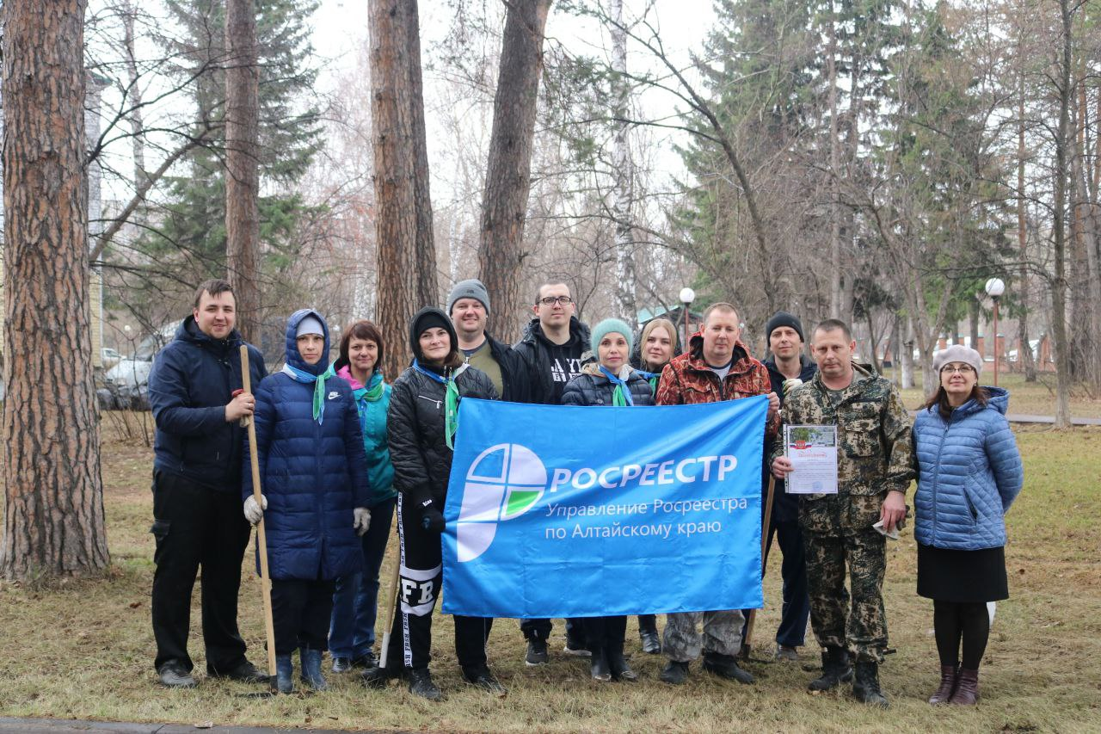

- Субботники в преддверии Дня победы стали доброй традицией нашего коллектива. Управление ежегодно проводит подобные мероприятия и в других городах и районах края, - рассказала председатель Молодежного Совета Управления Росреестра по Алтайскому краю Анастасия Борисова.

*Напоминаем*, что ведомством также проводится акция «Росреестр-ветерану», в ходе которой ветеранам, членам семей погибших (умерших инвалидов) Великой Отечественной войны предоставляются услуги по осуществлению учетно-регистрационных действий в срок до 1 дня, следующего за днем поступления заявления и документов.

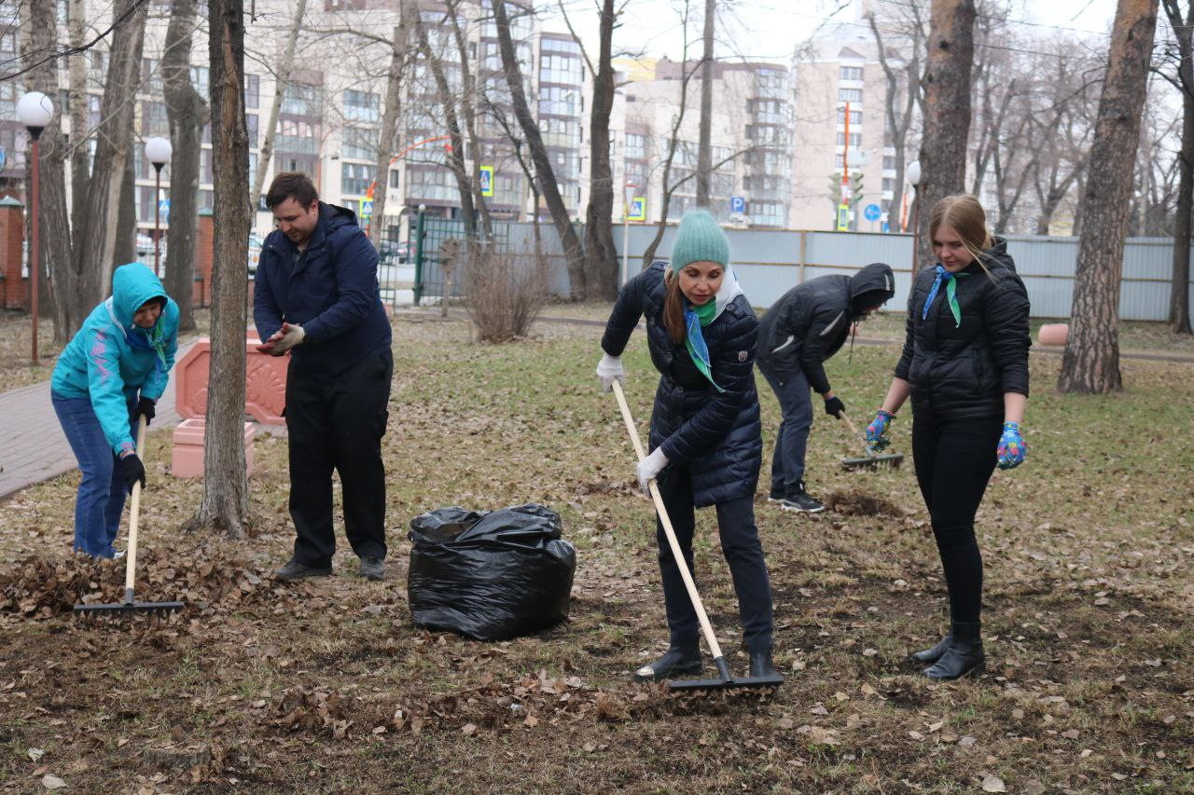

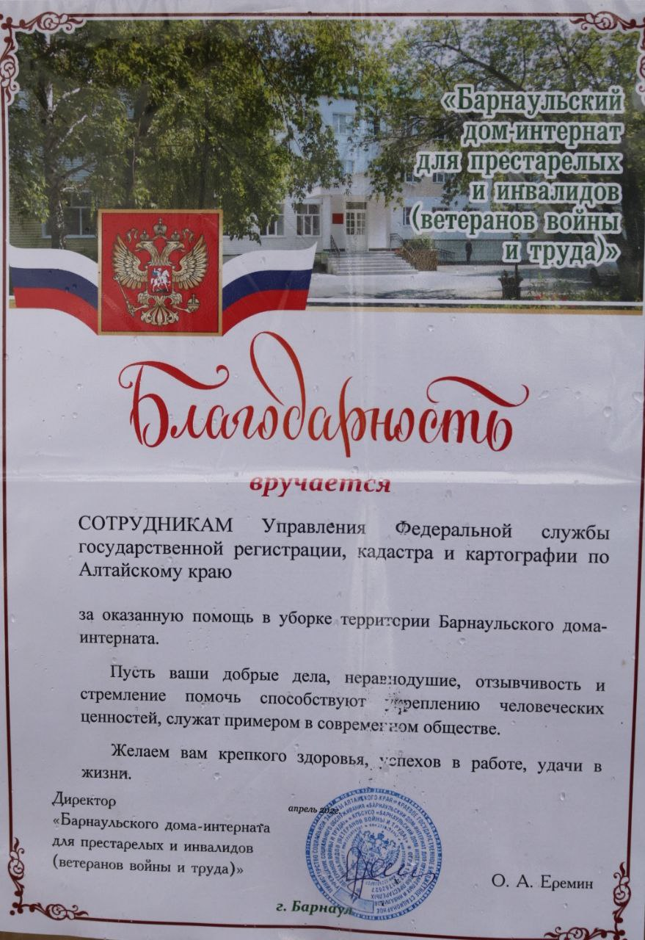

**Управление Росреестра по Алтайскому краю**